Omint reconhece atuação de parceiros de Seguro de Vida Individual em Convenção Internacional

Durante evento, seguradora anunciou que a sede das próximas Olimpíadas, Paris, será o destino da segunda Convenção Internacional Omint, em 2024

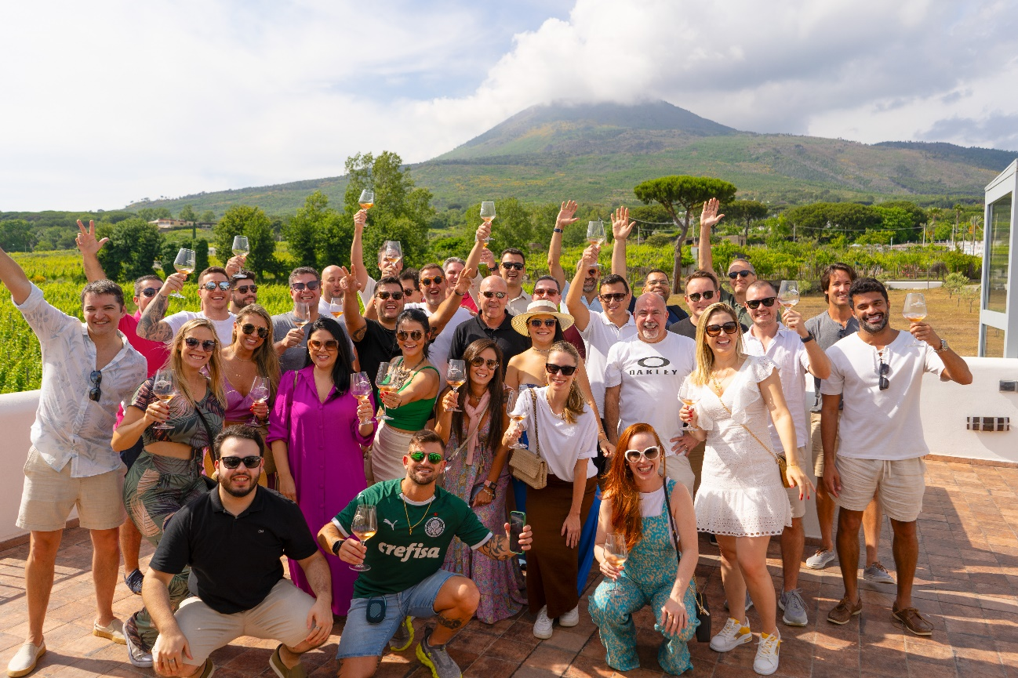
Vencedores da Convenção Internacional Omint Capri e Diretores do Grupo Omint

São Paulo, junho de 2023 – A Omint Seguros levou os vencedores da campanha de vendas de seguro de vida individual para a primeira Convenção Internacional Omint, que aconteceu em Capri, na Itália, entre os dias 8 e 13 de junho.

De acordo com André Coutinho, Diretor Geral do Grupo Omint, o evento reuniu os principais parceiros e proporcionou momentos valiosos para os negócios. “O sucesso da primeira Convenção Internacional reflete a consolidação da Omint Seguros no mercado e nossa estratégia de crescimento, em que os canais de distribuição especializados são ponto central do nosso negócio”, comenta.

Para José Luiz Florippes, Diretor de Vendas de Seguros da Omint, eventos como a Convenção são resultados de muito trabalho e dedicação dos executivos da Omint Seguros em parceria com as assessorias e corretoras em todo o Brasil. “Nós atuamos para ofertar produtos e serviços de excelência, e que sejam flexíveis e personalizáveis para se adequar às necessidades de cada pessoa, proporcionando vendas mais assertivas aos nossos parceiros”.

Durante o evento, a Omint Seguros também anunciou que a segunda edição da Convenção Internacional Omint acontecerá na cidade luz, em Paris, na França, no início do segundo semestre de 2024, durante as Olimpíadas. “Paris está no topo das cidades mais visitadas do mundo, muito pelo requinte de sua cultura. É um lugar que emana uma elegância digna dos parceiros Omint, além de abrigar, em 2024, um dos maiores eventos esportivos do mundo”, afirma Cícero Barreto, Diretor Comercial e de Marketing do Grupo Omint.

“Já estamos ansiosos para brindar as nossas próximas conquistas com os vencedores, que terão a oportunidade de assistir com a Omint a algumas das competições esportivas nas Olimpíadas”, complementa Cícero. A nova campanha de vendas começou no dia 1 de junho de 2023 e vai até 30 de abril de 2024.

